一.Laravel安装:

1.运行环境要求

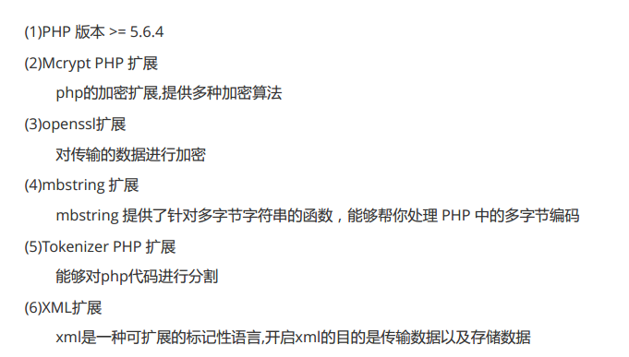

2.composer安装

composer create-project --prefer-dist laravel/laravel 项目名字

1. 配置虚拟主机

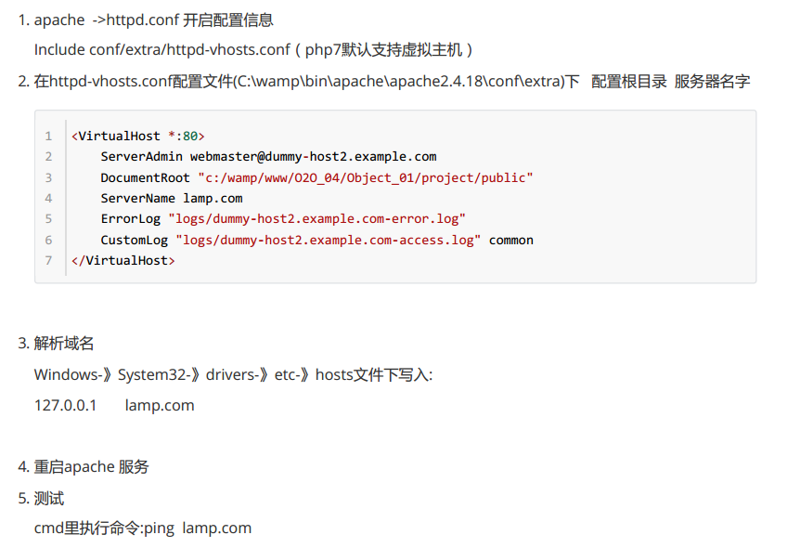

1. Laravel框架目录结构

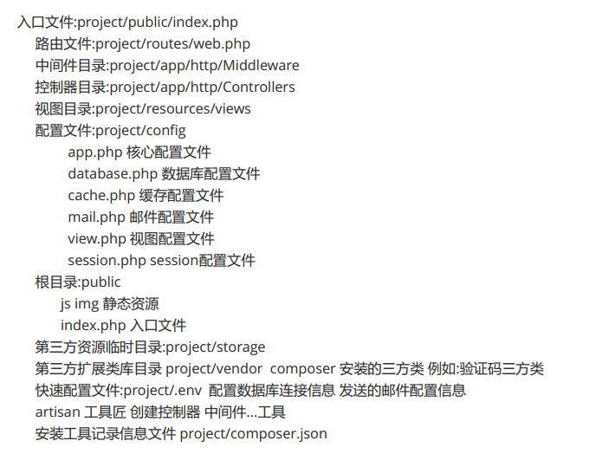

1. 配置 路由 中间件
2. 配置

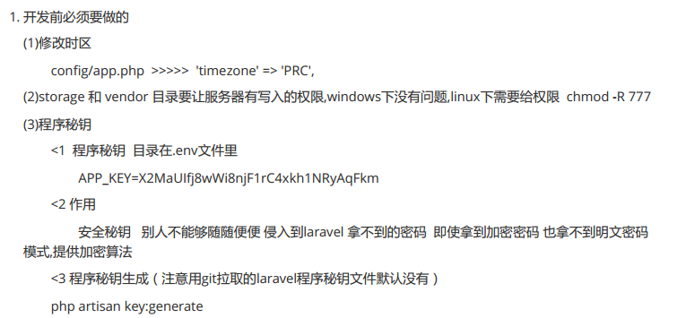

程序秘钥生成: php artisan key:generate

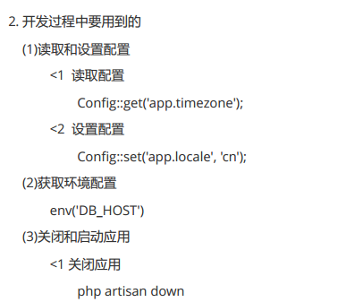 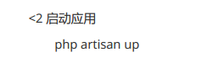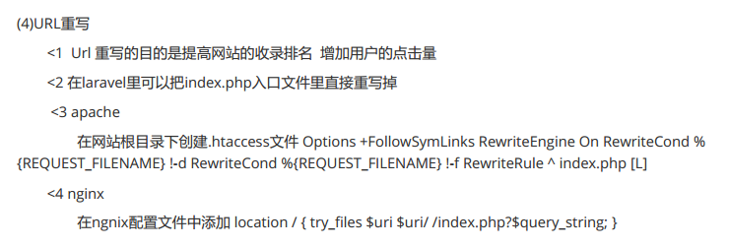

添加: **location / { try_files $uri $uri/ /index.php?$query_string; }**

1. 路由 (文件位置:routes/web.php)
2. 基本路由

